Eine Erörterung im Team erstellen
Schreibkonferenz
Produktorientiertes und prozessorientiertes Schreiben
Wer eine freie Problem- und Sacherörterung verfassen will, kann beim Schreiben unterschiedlich vorgehen. Man kann dies einzeln machen oder im Rahmen einer Teamarbeit.
- Verfasst man die Erörterung alleine, steht meistens das Endprodukt, nämlich der niedergeschriebene, nach den Regeln der Schreibform gestaltete Text im Mittelpunkt. Dieses Schreiben kann man als produktorientiertes Schreiben bezeichnen.
- Wer seine Inhaltangabe aber mit Unterstützung durch eine Arbeitsgruppe bzw. ein Team verfasst, muss sich aber stärker mit dem Prozess des Schreibens befassen.
Dabei bezeichnet der Begriff Schreibprozess hier nicht nur das Niederschreiben eines Textes, sondern sämtliche Arbeitsschritte, die zur Bewältigung einer Schreibaufgabe sinnvollerweise durchgeführt werden müssen.
Beim prozessorientierten Schreiben wird der Schreibprozess in kleinschrittige Aufgaben zerlegt, die nacheinander abgearbeitet werden müssen. Zugleich wird der Text dabei während des gesamten Schreibprozesses immer wieder überarbeitet, um ihn schon vor der endgültigen Niederschrift zu optimieren.
Voraussetzungen für das Gelingen eines prozessorientierten Vorgehens bei der Inhaltsangabe ist die Bereitschaft,
- sich auf die kleinschrittige Aufgabenverteilung wirklich einzulassen und
- den Text auf den jeweils erreichten Stufen des Arbeitsprozess zu überarbeiten.
Kooperatives Schreiben: Alles gemeinsam oder schrittweise gemeinsam
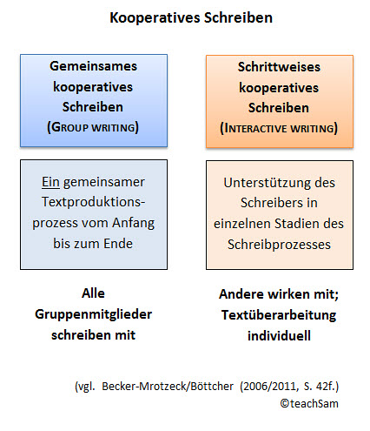
Um eine Erörterung im Team zu verfassen, kann man den Schreibprozess auf zwei Arten gestalten. Zum einen wird der ganze Schreibprozess gemeinsam mit den Teammitgliedern durchführt, und zwar von der Texterfassung bis zur gemeinsamen Formulierung der Endfassung. Dieses Group Writing funktioniert vor allem in ganz kleinen Gruppen, z. B. bei der Partnerarbeit. Es hat gegenüber der Einzelarbeit durchaus Vorzüge, weil sich die Teammitglieder während des Schreibprozesses austauschen können. Allerdings kostet Group Writing auch sehr viel Zeit, weil sich die Teammitglieder immer genau, bis zu einzelnen Formulierungen, genau abstimmen müssen.
Daher ist es für das Lernen des einzelnen meistens besser, nur schrittweise gemeinsam vorzugehen. Beim schrittweise kooperativen Schreiben, auch Interactive Writing genannt, schreiben alle Teammitglieder jedes für sich. Sie holen sich aber auf allen Stufen des Schreibprozesses immer wieder die Meinung ihres Teams ein (Feedbacknehmer) oder geben den anderen Teammitgliedern Rückmeldung
(Feedbackgeber). Was einem als Teammitglied zu seiner Arbeit von den anderen gesagt wird, sollte, sofern es einem einleuchtet, zur Überarbeitung des bis dahin erreichten Arbeitsergebnisses genutzt werden.

Für die Einübung des schrittweisen kooperativen Schreibens eignet sich die Schreibkonferenz besonders gut. Beim schrittweise kooperativen Schreiben nach dem Muster der Schreibkonferenz müssen die Teammitglieder
- immer wieder in Einzelarbeit die Arbeitsschritte erledigen, die bei der freien Problem- und Sacherörterung beim Schritt-für-Schritt-Schreiben anstehen
- sich im Anschluss daran zu einer Schreibkonferenz zusammensetzen. die Arbeitsergebnisse jedes Teammitglieds vortragen und miteinander besprechen
- entscheiden – jeder für sich -, ob und inwieweit die Hinweise, Anregungen und Kritik der anderen zu einer Überarbeitung des eigenen Arbeitsergebnisses genutzt werden sollen.
Jede einzelne Schreibkonferenz, die im Rahmen des gesamten Schreibprozesses durchgeführt wird, gliedert sich – je nach Größe des Teams – in mehrere Teilkonferenzen. Jedes Teammitglied stellt darin den anderen nacheinander sein Arbeitsergebnis vor und erhält von diesen Hinweise und Anregungen zur Überarbeitung. Ist dies geschehen, wird der nächste Arbeitsschritt in individueller Einzelarbeit in Angriff genommen. Danach findet die nächste Schreibkonferenz im Team statt usw.

Gruppenmitglied 1 als Textproduzent und Feedbacknehmer | Gruppenmitglied 1 als Textrezipient und Feedbackgeber
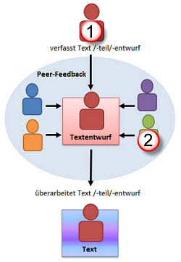 | 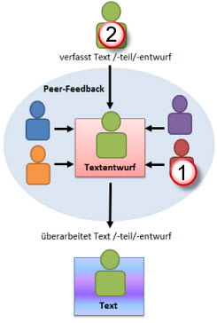

Arbeitsanregungen:
- Verfassen Sie nach dem beigefügten Ablaufplan einer Schreibkonferenz im schrittweise kooperativen Verfahren eine freie Problem- und Sacherörterung..
- Dokumentieren Sie die von Ihnen durchgeführten Arbeitsschritte und die von Ihnen nach dem Feedback durch die anderen Teammitglieder durchgeführten Überarbeitungen während des mehrstufigen Prozesses von Arbeitsschritten, an dessen Ende Ihre persönliche Endfassung Erörterung steht.
- Verfassen Sie eine kurze Selbsteinschätzung darüber, was Sie gelernt haben.

